Tugas Pertemuan 7

Soal 1: Laundry Kiloan Dekat Kampus
PROGRAM HitungBiayaLaundry

DEKLARASI:
berat: INTEGER
tarif_per_kg: INTEGER
total_biaya: INTEGER

ALGORITMA:
// Input berat cucian dalam kilogram (bilangan bulat)
READ berat

// Penentuan tarif per kg menggunakan struktur if - else if - else
IF berat < 3 THEN
tarif_per_kg <- 7000
ELSE IF berat <= 6 THEN
tarif_per_kg <- 6000
ELSE
tarif_per_kg <- 5000
ENDIF

// Perhitungan total biaya
total_biaya <- berat * tarif_per_kg

// Menampilkan hasil
WRITE "Tarif per kg: Rp", tarif_per_kg
WRITE "Total biaya: Rp", total_biaya

Soal 2: Aturan Seragam Perkuliahan

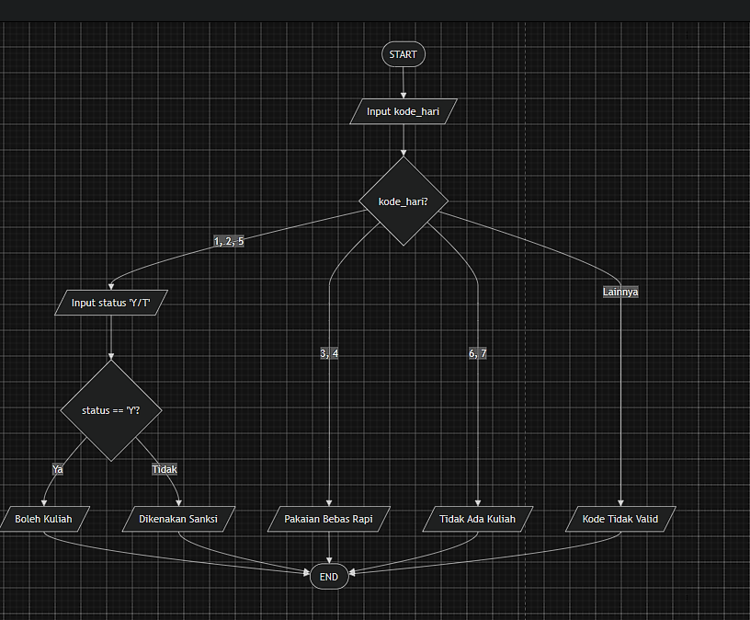

Soal 3: Sistem Login Learning Management System (LMS) Kampus

